2007
2008

2009

2010
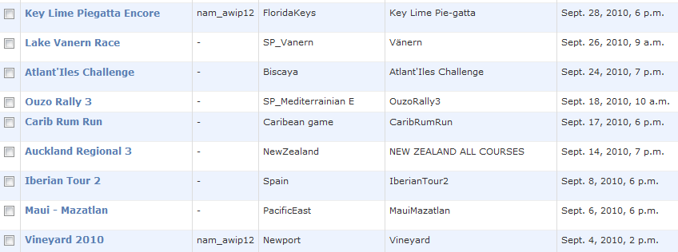

2011
